МДОУ «Детский сад комбинированного вида №113»
Группа «Фиалка»

Составитель: Богданова Т.Ю.
Развитие комбинаторных способностей.
Старший дошкольный возраст

Методическое пособие для воспитателей МДОУ
2009г.

Введение

Стремление применять технологии, эффективно развивающие интеллектуальные, сенсорные и творческие способности ребенка, - характерная особенность современной педагогики. Важнейшая цель при этом - помочь ребенку в переходе от нерефлексивного к осознанному овладению последовательностью умственных операций, составляющих мыслительный процесс. Внимание педагога акцентировано не столько на необходимости получения ребенком правильного ответа, сколько на понимание того, каким образом его получить. Важными показателями умственного развития ребенка к концу дошкольного возраста являются: сформированность образного и основа словесно - логического мышления, воображения, творчества, овладение умениями классифицировать, обобщать, схематизировать, моделировать, контролируя результаты познавательной деятельности. И вот как раз формирование комбинаторных способностей - важнейшее условие развития логического и творческого мышления.

Комбинаторные способности включают умения:
- Находить оптимальную (или, по крайней мере, удовлетворительную) комбинацию, отвечающую требованиям ситуации (шахматной, коммерческой, коммуникативной);
- Видеть все разнообразие возможных вариантов, которые могут быть построены на основе исходных элементов, входящих в эту ситуацию;
- Прогнозировать как можно более полно возможные (даже весьма отдаленные) эффекты и последствия комбинаций.

Интеллектуальная деятельность, основанная на активном поиске способов действий, уже в дошкольном возрасте может стать привычной и естественной, если усилия воспитателей и родителей направлены на воспитание у ребенка потребности испытывать интерес к самому процессу познания, самостоятельному поиску решений и достижению поставленной цели.

- «День-ночь».
Правила игры. Участвуют три игрока. Они садятся на стулья. По команде «День!» ребята встают и могут передвигаться. По команде «Ночь!» они садятся на стулья, но так, чтобы каждый раз порядок расположения их был другой. Все остальные следят за тем, чтобы играющие выполняли поставленное условие. Игра продолжается до тех пор, пока не обнаружатся все возможные варианты. Вопрос: сколько вариантов получится?

Методические указания: для того, чтобы остальным детям было легче контролировать соблюдение правил игры, воспитатель может выдать игрокам по геометрической фигуре (круг, треугольник и квадрат). Каждый раз, когда игроки по команде «Ночь!» садятся, воспитатель рисует на доске полученную комбинацию. Игра продолжается до тех пор, пока не обнаружатся все возможные варианты (их шесть).
В процессе игры могут возникать ситуации, когда играющие повторяют расположение или не могут найти новое. Тогда им могут помочь ребята группы.

- «Башенки», «Пирамидки». Метод организованного перебора.
Задача: каждая башенка должна быть составлена из квадратов трех цветов: фиолетового, желтого, оранжевого. Составь башенки так, чтобы они отличались друг от друга.
Начинаем, например, с желтого квадрата, дополняя башенку квадратами других цветов (обязательно по одному каждого цвета).

- «Цветы в вазе». Метод организованного перебора.
Задача: Представь, что у тебя 4 цветка разного цвета: белого, синего, желтого, красного. Какие разные букеты из 2-х цветков разного цвета ты можешь составить?
Методические указания: следует обратить внимание детей, что при выборе цветков не имеет значения порядок их расположения в букете.
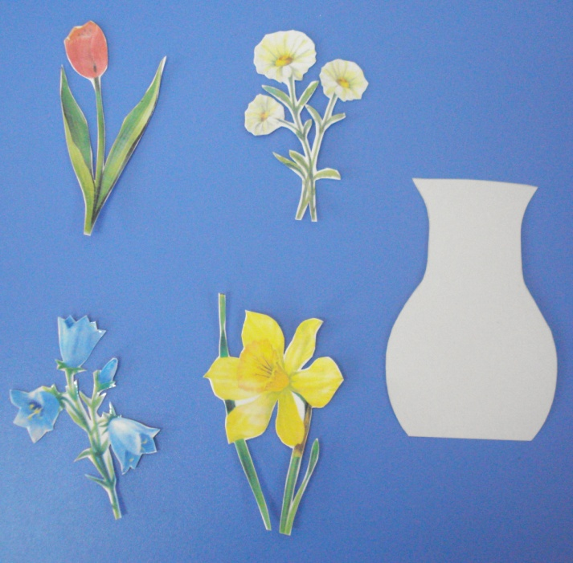

- «Бусы».
Задача: составить как можно больше число цепочек за определенное время или выложить последним еще не использованную цепочку.
Обязательное условие: участники договариваются, что будут выкладывать цепочки из определенного количества бусин (например, 4).
Возможное развитие игрового сюжета.
Завтра открывается новый магазин бижутерии. Какой выбор товара увидят покупатели на прилавке?
Собираем красивости для Нюши.
Подарки сестрам Капризкам. И т. д.
